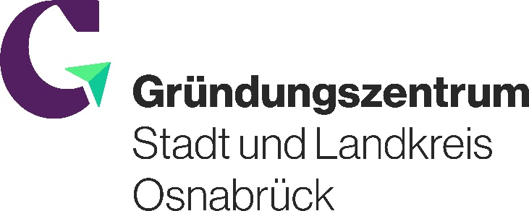

Osnabrück, 15.01.2026

Gründungszentrum Stadt und Landkreis Osnabrück · Albert-Einstein-Str. 1 · 49074 Osnabrück

PRESSEMITTEILUNG

Erfolgreiches Pilotseminar für internationale Gründerinnen und Gründer
Osnabrück. Mit großem Zuspruch hat das Gründungszentrum erstmals eine Gründungsveranstaltung speziell für Zugewanderte durchgeführt. Über 30 Teilnehmende – überwiegend aus der Ukraine – nutzten das dreistündige Einführungsseminar, um sich über Wege in die Selbstständigkeit in Deutschland sowie in Stadt und Landkreis Osnabrück zu informieren.
Im Fokus standen zentrale Grundlagen der Unternehmensgründung wie Gewerbe oder Freiberuflichkeit, steuerliche Pflichten, der Kontakt mit dem Finanzamt sowie notwendige Versicherungen. Ziel war es, insbesondere Newcomern eine verständliche Orientierung für die ersten Schritte in die Selbstständigkeit zu geben.
Die Veranstaltung fand in Kooperation mit der Ukrainischen Gemeinde Osnabrück e.V. statt, stand jedoch allen internationalen Gründerinnen und Gründern offen. Marie-Theres Volk vom Welcome and Connect Center berichtete in ihrem Vortrag über ergänzende Unterstützungs- und Serviceangebote in Osnabrück.
Das große Interesse zeigte: Viele Teilnehmende stehen noch am Anfang, möchten sich jedoch frühzeitig über Chancen und Möglichkeiten der Selbstständigkeit informieren. Das Gründungszentrum wertet die Veranstaltung als gelungenen Auftakt für weitere Angebote dieser Art.

Pressekontakt:
Tanja Lengfeld
Telefon 0541 20280120
lengfeld@gruendungszentrum-os.de

Gründungszentrum für Stadt und Landkreis Osnabrück
Albert-Einsteinstraße 1, 49076 Osnabrück

